NAMA: APRILLIA WULOANDARI
NPM: 252104010

1). Penerapan exception handling
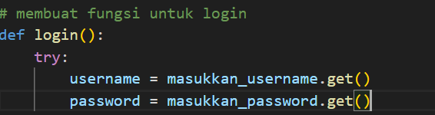
Kode yang menunjukkan exception handling ditunjukkan pada kode try, yang Dimana try adalah untuk menangani kesalahan (error) atau kejadian tak terduga (exception) yang terjadi saat program berjalan.

a). username bukan teks maka ada info peringatan
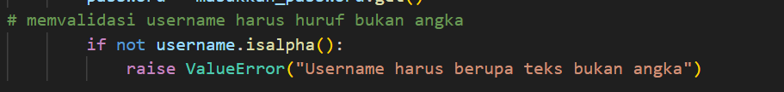
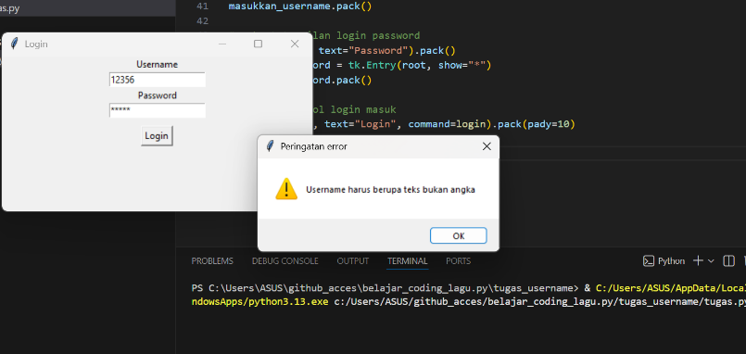

b). Apabila password bukan angka maka akan ada peringantan
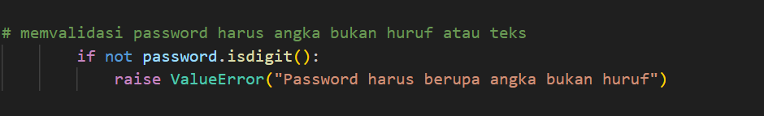
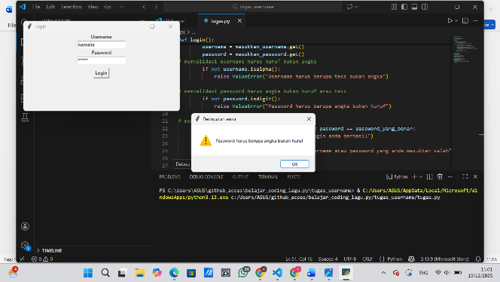

2. Pengecekan username dan password
a) bagian berhasil dan gagal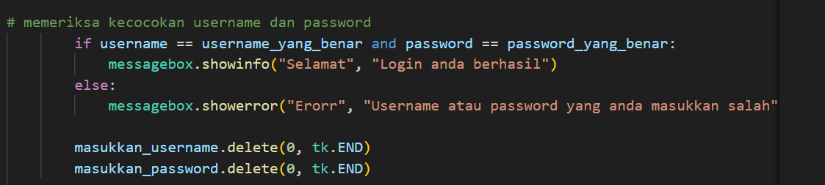

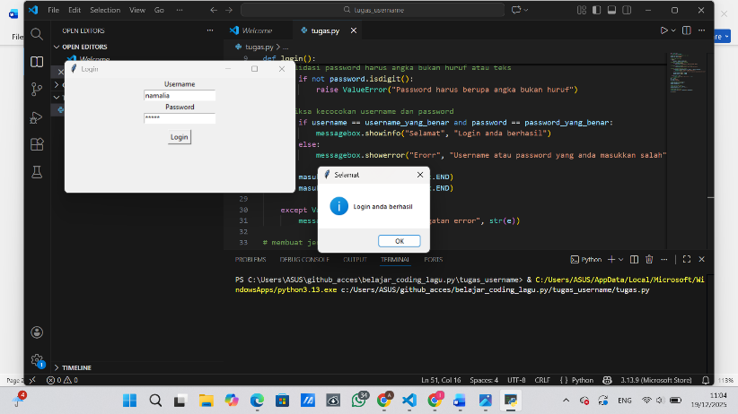
b). login gagal
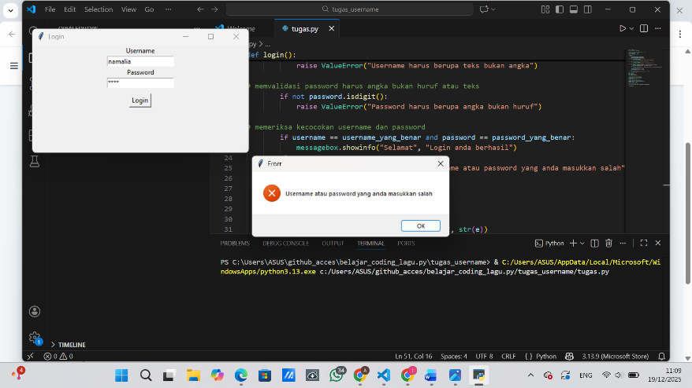

3).hasil codingan
